
Versjon 1.0  Status: Til utprøving  12. aug 2008  KITH-rapport 09/07

ISBN 82-7846-310-7

Standard for hodemelding

(Forespørsler, svar og notat)
Informasjonsmodell og
XML meldingsbeskrivelse

Standard for administrativ kommunikasjon mot kjernejournal
_________________________________________________________________________

Informasjonsmodell og XML meldingsbeskrivelse

KITH-rapport |  |  | Postadresse  Sukkerhuset  N-7489 Trondheim  Besøksadresse  Sverresgt 15  Telefon  +47 - 73 59 86 00  Telefaks  +47 - 73 59 86 11  e-post  firmapost@kith.no  Foretaksnummer  959 925 496
TITTEL
Standard for administrativ kommunikasjon mot kjernejournal
Informasjonsmodell og XML meldingsbeskrivelse
Forfatter(e):
Magnus Alsaker, Annebeth Askevold
Oppdragsgiver(e):
Sosial- og Helsedirektoratet
Standardiserings- og samordningsprogrammet
ISBN:  82-7846-310-7 | Dato:  12.08.2008 | Antall sider:  50 | Gradering:  Åpen
Godkjent av:
Jim J. Yang, kst. adm. direktør
Rapportnr: R09/07
Sammendrag:
Denne beskriver en standard som skal håndtere adminstrativ kommunikasjon mot kjernejournal.
Denne standarden skal prøves ut for kommunikasjon mot en kjernejournalløsning i SUMO-prosjektet (”Fyrtårn Trondheim”).

Innholdsfortegnelse
1 Dokumenthistorikk 7
2 Innledning 8
2.1 Bakgrunn 8
2.1.1 Om dokumentet 8
2.2 Prosess og kvalitetssikring 8
2.3 Utprøving av standarden 8
3 Bruksområder og generelle krav 9
3.1 Bruksområder for meldingen 9
3.1.1 Forutsetninger ved bruk 9
3.1.2 Sekvensdiagram 9
3.1.3 Meldingsanvendelser 10
3.1.4 Krav om bruk av hodemelding 12
3.1.5 Kommunikasjon av EPJ-komponenter mot kjernejournalen 12
3.1.6 Forholdet til Dialogmeldingen 12
3.2 Digital signatur 12
3.3 Innhold og funksjon 12
3.3.1 Forutsetninger og begrensninger 12
4 Meldingens innhold og struktur 13
4.1.1 Felleskomponenter 13
4.2 Oversikt over UML-modell 13
4.3 Hierkarkisk struktur 17
5 Beskrivelse av UML-modell 19
5.1 Informasjonsmodell 19
5.1.1 Kjernejournaladminstrasjon (Kjernejournaladminstrasjon) 19
5.1.2 Opprett ny kjernejournal (OpprettKjernejournal) 19
5.1.3 Slett kjernejournal (SlettKjernejournal) 19
5.1.4 Fjern dokumenter (FjernDokument) 19
5.1.5 Statuslogg (Statuslogg) 19
5.1.6 Samtykke til utlevering av journalopplysninger (SamtykkeTilUtleveringAvJournalopplysninger) 19
5.1.7 Samtykke (Samtykke) 20
5.1.8 Samtykke gitt av (SamtykkeGittAv) 20
5.1.9 Samtykke trukket tilbake (SamtykkeTrukketTilbake) 20
5.1.10 Samtykke tilgang ved tiltak (SamtykkeTilgangVedTiltak) 21
5.1.11 Samtykke tilgang for tjenesteyter (SamtykkeTilgangForTjenesteyter) 21
5.1.12 Samtykke omfatter (SamtykkeOmfatter) 22
5.1.13 Referert EPJ-komponent (ReferertEPJ_komponent) 22
5.1.14 Referert informasjonskategori (ReferertInformasjonskategori) 23
5.1.15 Logginformasjon (Logginformasjon) 23
5.1.16 Utfører (Utforer) 24
5.1.17 Referanse til samtykke (ReferanseSamtykke) 24
5.1.18 Varsel om oppdatering (VarselOmOppdatering) 24
5.2 Felleskomponenter 26
6 XML schema 27
7 Referanseliste 33
Vedlegg A Endringslogg 34
Endringer fra versjon 0.91 til versjon 1.0 34
Vedlegg B Felleskomponenter 35
Felleskomponenter 35
Felleskomponent1.xsd 41
Vedlegg C Eksempel 43
Opprettelse av kjernejournal 43
Samtykkeopplysninger 44
Statuslogg 47
Sletting av kjernejournal 49

Dokumenthistorikk
Dato | Kommentar | Ansvarlig
2007-09-14 | Publisert versjon 0.91 av meldingsstandard | MA
2008-08-12 | Publisert versjon 1.0 av meldingsstandard | MA

Innledning
Dette kapitlet gir en kort beskrivelse av dokumentet og bakgrunnen for arbeidet med meldingene.

Bakgrunn
Denne standarden er utarbeidet under Sosial- og helsedirektoratets Standardisering og samordningsprogram (SSP).
Denne rapporten beskriver et sett med meldinger som skal benyttes for å administrere innholdet i en kjernejournalløsning; i forhold til oppretting av nye kjernejournaler, oppdateringer av eksisterende, sletting samt tilgang til informasjon for autoriserte brukere.

Om dokumentet
Dokumentet er myntet på leverandører og it-personell som skal implementere meldingene. Dokumentet inneholder mye tekniske detaljer som kun er relevant for de som skal implementere meldingen. Dokumentet beskriver selve XML Schema, en del detaljer rundt selve implementeringen, og kodeverk som skal benyttes. Detaljert beskrivelse av informasjonsinnholdet finnes i kapittel 5. XML Schema er basert direkte på UML-modellen som beskriver informasjonsinnholdet.
Hoveddelen av rapporten består av en informasjonsmodell som beskriver meldingsinnholdet og dokumentasjon av XML Schema som er utarbeidet på grunnlag av denne informasjonsmodellen.

Prosess og kvalitetssikring
Standarden er utarbeidet med bakgrunn i krav angitt i kravspesifikasjon sentral løsning i fyrtårn Trondheim [12] samt flere workshoper avholdt i regi av Fyrtårn Trondheim høsten 2006 og vinter/vår 2007.

Utprøving av standarden
Utprøving av standarden vil i første omgang skje i regi av Fyrtårn Trondheim (SUMO-prosjektet) som skal benytte en kjernejournalløsning for utprøving av elektronisk medisinkort. Erfaringer fra denne utprøvingen vil kunne føre til endringer i standarden.

Bruksområder og generelle krav
Denne standarden skal håndtere behov for administrativ kommunikasjon mot løsinger som benytter seg av kjernejournalløsning.

Bruksområder for meldingen
Bruksområder, bruksscenarioer og meldingsanvendelser for denne standarden er beskrevet nærmere i dette kapitlet.

Forutsetninger ved bruk
Følgende forutsetninger gjelder for bruk av denne standarden:
- Pasienten må gi samtykke til at det opprettes en kjernejournal før en kjernejournal kan opprettes.
- En kjernejournal skal alltid ha en ansvarlig helseperson og det er kun denne som kan godkjenne endringer i innholdet.
- Innholdet i en kjernejournal vil være et sett med EPJ-dokumenter som inneholder opplysninger om forskrivninger, cave etc.
- Kjernejournalansvarlig skal til enhver tid ha komplette opplysninger til pasientens kjernejournal i eget EPJ. Vedlikehold av opplysninger skjer i eget EPJ.

Sekvensdiagram
Figur 1 under viser de viktigste bruksscenarioene av kjernejournalen og hvilken informasjon som sendes mellom kjernejournalen og ulike EPJ-system.
Legg merke til at sekvensdiagrammet viser mer enn bare bruken av standarden beskrevet i dette dokumentet:
Legg merke til at pil 9, 10, 12, 13, 22 og 23 i figuren representerer instanser av Dialogmeldingen som brukes til å utføre forespørsler mot Kjernejournalen og motta svar tilbake. Instansene av Dialogmeldingen er tatt med i sekvensdiagrammet for å vise eksempel på bruk av en kjernejournalløsning og for å vise hva som kan utløse kommunikasjon med standarden beskrevet i dette dokumentet. Legg også merke til at pil 6 og 25 representerer bruk av den nye metodikken [15] for kommunikasjon av EPJ-komponenter.
Se også Vedlegg C for konkrete XML-eksempler for hovedanvendelsene av standarden som er beskrevet i dette dokumentet.

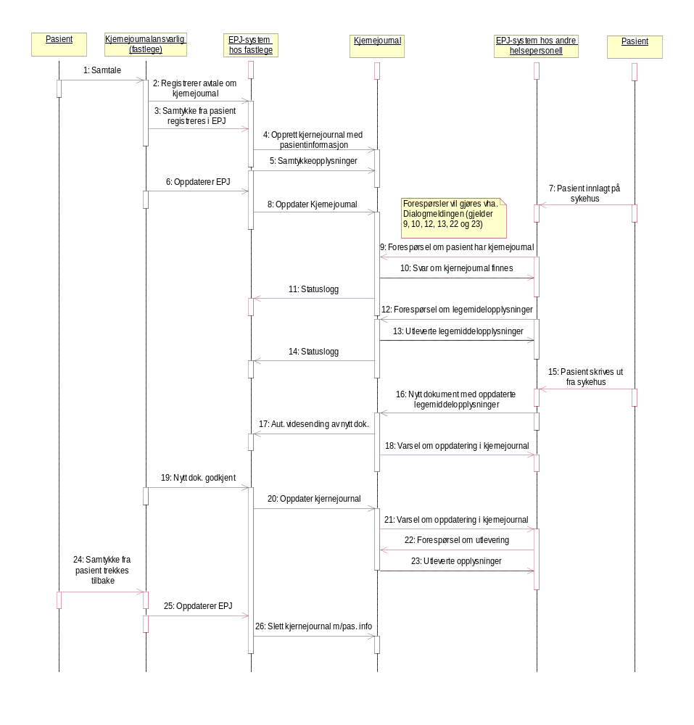
Figur 1: Sekvensdiagram for bruk av kjernejournalen

Meldingsanvendelser
Standarden for administrativ kommunikasjon mot kjernejournal dekker følgende anvendelser:
- Opprett kjernejournal
- Slett kjernejournal
- Fjern dokument
- Overføring av statuslogg
- Overføring av samtykkeopplysninger

De ulike meldingsanvendelsene er nærmere beskrevet i Tabell 1 under.
Tabell 1: Hovedanvendelser av standarden
Anvendelse | Beskrivelse av informasjonsinnhold
Opprett kjernejournal | Informasjon om å opprette en kjernejournal for en gitt pasient.  Pasientopplysninger ligger i Hodemeldingen (se avsnitt 3.1.4).
Slett kjernejournal | Informasjon om å slette en kjernejournal.  Pasientopplysninger ligger i Hodemeldingen.
Fjern dokument | Informasjon om å fjerne et spesifikt dokument fra postkassen til kjernejournalen.
Overføring av statuslogg | Gir informasjon om hendelser som har skjedd i kjernejournalen. Statusloggen har to hovedanvendelser:  Informasjon om forespørsler og utleveringer:  Informasjonen omfatter den som har forespurt, selve forespørselen, det svar som er gitt og referanser til aktuelle dokumenter som ser utlevert.  Informasjon om mislykkede forsøk på oppdateringer:  Informasjonen omfatter den som forsøkte å oppdatere kjernejournalen, hvilke dokumenttyper som ble forsøkt overført og det svar som ble gitt i applikasjonskvitteringen.
Varsel om oppdatering | Informasjon som benyttes for å varsle ”faste abonnenter” om at kjernejournalen er blitt oppdatert. Informasjonen omfatter da hvem som har oppdatert kjernejournalen, hvilke type dokumenter som kjernejournalen er oppdatert med og tidspunktet for oppdateringen.  Dialogmeldingen vil kunne benyttes for å gjøre en forespørsel om å bli en ”fast abonnement” slik at en får varsling fra kjernejournalen når den blir oppdatert.  Varsling om oppdateringer i kjernejournalen er spesielt tenkt brukt mot enheter i pleie- og omsorgssektoren.
Overføring av samtykkeopplysninger | Inneholder opplysninger som er nødvendig for å kontrollere at informasjon fra kjernejournalen kan utleveres i henhold til de samtykkeopplysninger som pasienten har gitt.  I første omgang er det aktuelt å overføre samtykkeopplysninger om aktør, dokumenttype og situasjon.

Krav om bruk av hodemelding
Meldingsstandarden for administrativ kommunikasjon mot kjernejournal skal alltid benyttes sammen med Standard for hodemelding [11].
Hodemeldingen dekker følgende informasjon:
- Avsender
- Mottaker(e)
- Pasientopplysninger
- En XML-instans av standarden for administrativ kommunikasjon mot kjernejournal ligger inkludert i hodemeldingen
Flere detaljer rundt bruk av Hodemeldingen vil bli utarbeidet sammen med eksempelmeldinger.

Kommunikasjon av EPJ-komponenter mot kjernejournalen
Oppdatering av innholdet i kjernejournalen (kjernejournalansvarlig) eller sending av nye dokumenter til kjernejournalen (fra andre aktører enn kjernejournalansvarlig) vil skje gjennom å bruke den foreslåtte nye metodikken for kommunikasjon av EPJ-komponenter [14]og [15].

Forholdet til Dialogmeldingen
Dialogmeldingen [13] skal benyttes for å gjøre forespørsler mot kjernejournalen og utlevering av informasjon fra kjernejournalen. Standarden beskrevet i dette dokumentet skal kun benyttes til administrativ kommunikasjon (opprett kjernejournal slett kjernejournal etc.), men vil kunne inneholde informasjon om forespørsler og utleveringer som er gjort vha. Dialogmeldingen.

Digital signatur
Meldingene krever normalt ikke bruk av digital signatur. Dersom det er behov for bruk av digital signatur ivaretas dette gjennom bruk av hodemeldingen der det er lagt inn støtte for dette. Signering i hodemeldingen vil gjelde hele instansmeldingen.

Innhold og funksjon

Forutsetninger og begrensninger
Bruk av Hodemeldingen
Meldingen skal alltid benyttes sammen med Standard for Hodemelding ved elektronisk kommunikasjon. En meldingsinstans skal kun inneholde informasjon om en pasient, og pasientinformasjon skal ligge i Hodemeldingen.

Meldingens innhold og struktur

Felleskomponenter
Adresseopplysninger (Address), Id-opplysninger (Ident) og telekommunikasjonsopplysninger (Telecom) er benyttet som komplekse datatyper i UML-modellen for å gjøre modellen mer lesbar. Disse felleskomponentene er lagt i et eget XML Schema som vil bli benyttet i fremtidige meldingsdefinisjoner (XML Schema) på tilsvarende måte som kith.xsd blir benyttet.
Innhold i felleskomponeneter er dokumentert i Vedlegg A.

Oversikt over UML-modell
UML-modell over standarden er vist i Figur 2 under.

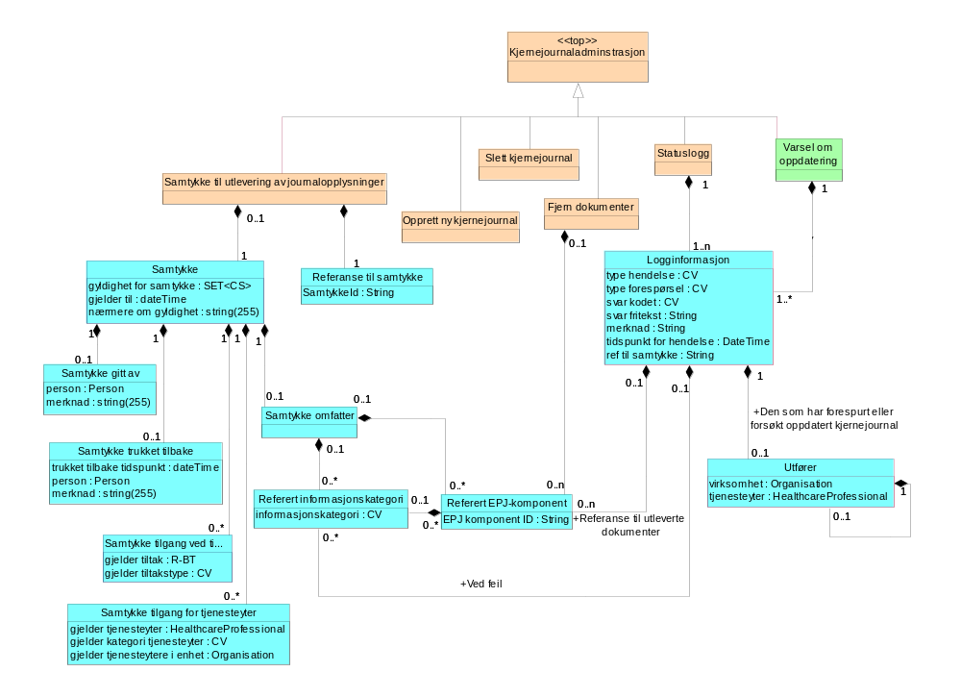
Figur 2: UML-modell for standarden

Hierkarkisk struktur

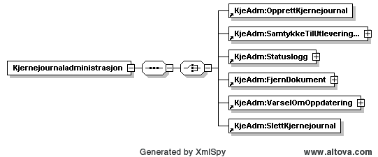
Figur 3: Toppklassen "Kjernejournaladministrasjon" og underliggende hovedklasser

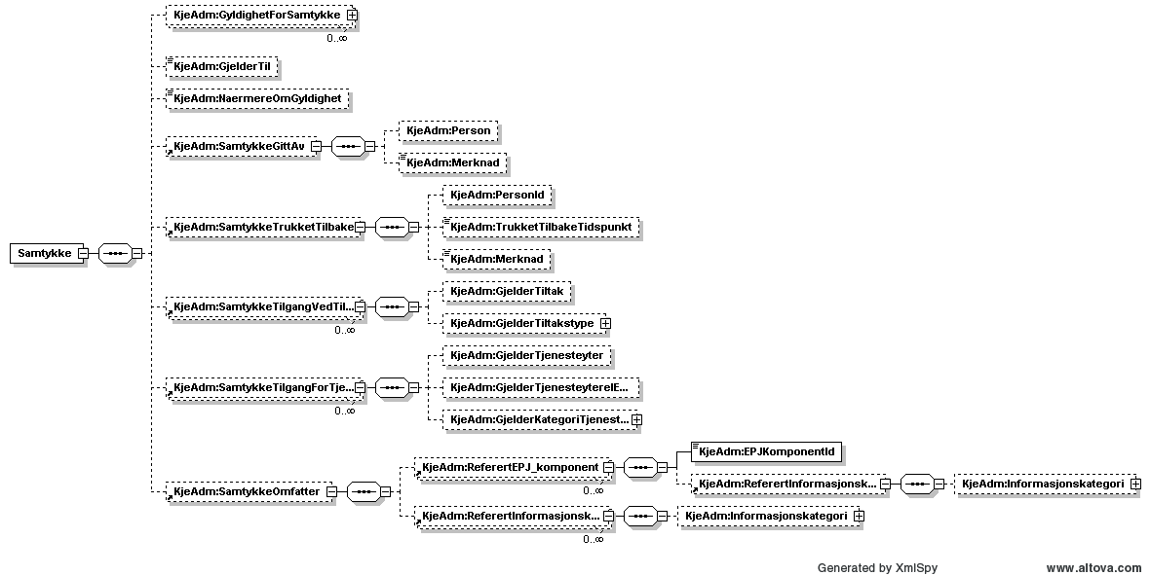
Figur 4: Hierarkisk struktur over "Samtykke"

Figur 5: Hierarkisk struktur over "FjernDokument"

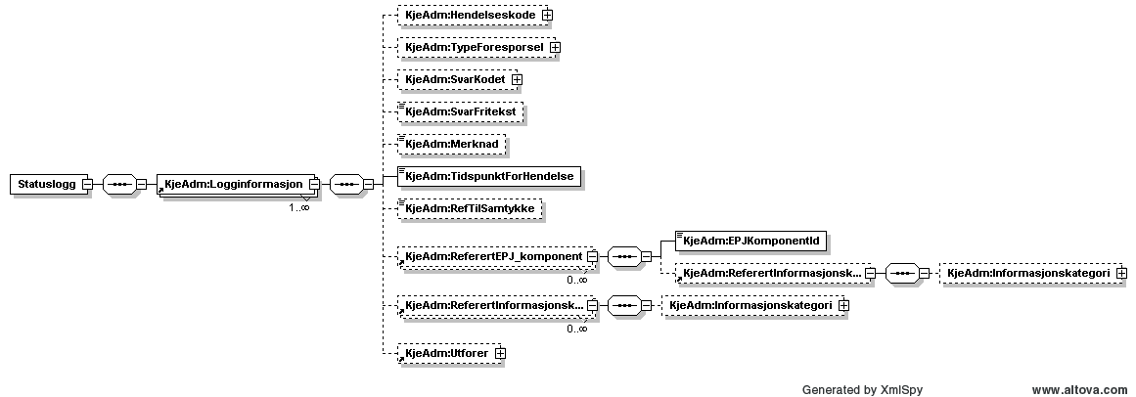
Figur 6: Hierarkisk struktur over "Statuslogg"

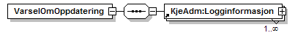
Figur 7: Hierarkisk struktur over ”VarselOmOppdatering” (struktur for ”Logginformasjon” kan sees i Figur 6)

Beskrivelse av UML-modell

Informasjonsmodell

Kjernejournaladminstrasjon (Kjernejournaladminstrasjon)
En instans av denne meldingen kan innehode informasjon om å:
1. Opprette en ny kjernejournal
2. Slette en eksisterende kjernejournal
3. Overføring av statuslogg fra kjernejournalen
4. Varsel om oppdatering i kjernejournalen
5. Fjerne dokumenter fra postkassen til kjernejournalen

Assosierte klasser:
Konkret klasse, spesialiserer som 'Opprett ny kjernejournal' (Side: 19) , 'Samtykke til utlevering av journalopplysninger' (Side20 ), 'Statuslogg' (Side: 19) , 'Fjern dokumenter' (Side: 19) , 'Varsel om oppdatering' (Side: 24) , 'Slett kjernejournal' (Side: 19)

Opprett ny kjernejournal (OpprettKjernejournal)
Oppretter en kjernejournal for aktuell pasient.
Assosierte klasser:
Spesialisering av 'Kjernejournaladminstrasjon' (Side: 19)

Slett kjernejournal (SlettKjernejournal)
Sletter kjernejournalen med alt innhold for den pasient som er angitt i Hodemeldingen.
Assosierte klasser:
Spesialisering av 'Kjernejournaladminstrasjon' (Side: 19)

Fjern dokumenter (FjernDokument)
Fjerner et dokument som ligger i postkassen i kjernejournalen.
Assosierte klasser:
Spesialisering av 'Kjernejournaladminstrasjon' (Side: 19)
Inneholder 0..* 'Referert EPJ-komponent' (Side: 22) 'by value'

Statuslogg (Statuslogg)
Assosierte klasser:
Spesialisering av 'Kjernejournaladminstrasjon' (Side: 19)
Inneholder 1..* 'Logginformasjon' (Side: 23) 'by value'

Samtykke til utlevering av journalopplysninger (SamtykkeTilUtleveringAvJournalopplysninger)
Dokumenter av denne typen benyttes for å registrere de samtykker pasienten eller dennes representant har gitt vedrørende utlevering av journalopplysninger.
Assosierte klasser:
Inneholder 1 'Samtykke' (Side: 20) 'by value'
Inneholder 1 'Referanse til samtykke' (Side: 24) 'by value'

Samtykke (Samtykke)
Merk: Attributtene i denne klassen benyttes foreløpig ikke
Et fragment av denne typen benyttes for å registrere informasjon om et enkelt samtykke.
Assosierte klasser:
Er en del av 0..1 'Samtykke til utlevering av journalopplysninger' (Side: Error: Reference source not found) 'by value'
Inneholder 0..1 'Samtykke gitt av' (Side: 20) 'by value'
Inneholder 0..1 'Samtykke trukket tilbake' (Side: 20) 'by value'
Inneholder 0..* 'Samtykke tilgang ved tiltak' (Side: 21) 'by value'
Inneholder 0..* 'Samtykke tilgang for tjenesteyter' (Side: 21) 'by value'
Inneholder 0..1 'Samtykke omfatter' (Side: 22) 'by value'

Attributter | K | Type | Beskrivelse
gyldighet for samtykke (GyldighetForSamtykke) | 0..* | SET<CS> | Her angis en eller flere koder som hver representerer et kriterium som avgrenser samtykket i tid. .  Standard kodeverk: 9231 Gyldighet for samtykke  01 Samtykke gyldig til angitt tidspunkt  11 Samtykke gyldig inntil relatert Besluttet Tiltak er fullført  21 Samtykke gyldig så lenge den virksomheten hvor journalen føres, har behandlingsansvaret for pasienten
gjelder til (GjelderTil) | 0..1 | dateTime | Dersom det kun er gitt samtykke til journaltilgang fram til et bestemt tidspunkt, angis dette her.
nærmere om gyldighet (NaermereOmGyldighet) | 0..1 | string(255) | Benyttes til å beskrive betingelsene for samtykket og dets gyldighet..

Samtykke gitt av (SamtykkeGittAv)
Merk: Attributtene i denne klassen benyttes foreløpig ikke
Dersom samtykket er gitt av en annen enn pasienten selv, skal dette registreres her.
Assosierte klasser:
Er en del av 1 'Samtykke' (Side: 20) 'by value'

Attributter | K | Type | Beskrivelse
person (Person) | 0..1 | Person | Dersom samtykket er gitt av en annen enn pasienten selv, skal dette attributtet inneholde en unik referanse til den representant for pasienten som har gitt sitt samtykke.
merknad (Merknad) | 0..1 | string(255) | Benyttes for å angi hva som er grunnlaget for at samtykke fra en annen enn pasienten selv er akseptert.

Samtykke trukket tilbake (SamtykkeTrukketTilbake)
Merk: Attributtene i denne klassen benyttes foreløpig ikke
Dersom et samtykke trekkes tilbake skal det EPJ-dokument som inneholder samtykke oppdateres med en instans av dette fragmentet.
Assosierte klasser:
Er en del av 1 'Samtykke' (Side: 20) 'by value'

Attributter | K | Type | Beskrivelse
trukket tilbake tidspunkt (TrukketTilbakeTidspunkt) | 0..1 | dateTime | Det tidspunkt samtykket ble trukket tilbake.
person (Person) | 0..1 | Person | Dersom samtykket er trukket tilbake av en annen enn pasienten selv, skal dette attributtet inneholde en unik referanse til den representant for pasienten som har trukket samtykket tilbake.
merknad (Merknad) | 0..1 | string(255) | Kan f.eks. benyttes for å angi begrunnelsen for å trekke tilbake samtykket. Dersom samtykket er trukket tilbake av en annen enn den som opprinnelig samtykket, bør årsaken til dette angis her.

Samtykke tilgang ved tiltak (SamtykkeTilgangVedTiltak)
Denne fragmenttypen benyttes for å registrere at det er gitt samtykke til tilgang til journalopplysninger i forbindelse med gennomføring av et Besluttet Tiltak, eventuelt alle Besluttede Tiltak av en bestemt type.
Assosierte klasser:
Er en del av 1 'Samtykke' (Side: 20) 'by value'

Attributter | K | Type | Beskrivelse
gjelder tiltak (GjelderTiltak) | 0..1 | R-BT | Dersom samtykket gjelder alle Tjenesteutførelser knyttet til et Besluttet Tiltak, angis referanse til dette tiltaket her.  Merk: Samtykket gjelder da også nye deltiltak som besluttes med utgangspunkt i det tiltak som samtykket gjelder.  Merk: Dette attributtet benyttes foreløpig ikke
gjelder tiltakstype (GjelderTiltakstype) | 0..1 | CV | Dersom samtykket gjelder alle Tjenesteutførelser knyttet til Besluttede Tiltak av en bestemt type, angis tiltakstypen her.  Merk: Samtykket gjelder da også nye deltiltak som besluttes med utgangspunkt i den tiltakstypen som samtykket gjelder.  Standard kodeverk: 9091 Situasjoner for utlevering fra kjernejournal  S01 Administrering av legemidler  S02 Kontakt med legevakt  S03 Akuttinnleggelse i sykehus

Samtykke tilgang for tjenesteyter (SamtykkeTilgangForTjenesteyter)
Denne klassen benyttes til å knytte et samtykke om tilgang til journalopplysninger opp mot den/de Tjenesteyter(e) som skal gis tilgang.
Dersom samtykket også er knyttet opp mot et eller flere besluttede tiltak, gjelder samtykket kun for tjenesteutførelser relatert til disse konkrete tiltakene.
Er samtykket ikke knyttet opp mot noe besluttet tiltak, gjelder samtykket alle tiltak hvor tjenesteyteren er kvalifisert til å delta.
Assosierte klasser:
Er en del av 1 'Samtykke' (Side: 20) 'by value'

Attributter | K | Type | Beskrivelse
gjelder tjenesteyter (GjelderTjenesteyter) | 0..1 | HealthcareProfessional | Dersom samtykket gjelder en enkelt tjenesteyter skal referanse til denne registreres her.  Merk: Dette attributtet benyttes foreløpig ikke
gjelder kategori tjenesteyter (GjelderKategoriTjenesteyter) | 0..1 | CV | Dersom samtykket gjelder alle tjenesteytere av en bestemt kategori innenfor en enhet i virksomheten, skal referanse til kategorien tjenesteyter registreres her.  Merk: Det skal alltid registreres referanse til enhet dersom samtykket ikke gjelder en enkelt tjenesteyter.  Utdrag fra standard kodeverk: 9060 Kategori helsepersonell  LE Lege  SP Sykepleier
gjelder tjenesteytere i enhet (GjelderTjenesteytereIEnhet) | 0..1 | Organisation | Dersom samtykket gjelder alle tjenesteytere av en bestemt kategori innenfor en enhet i virksomheten, skal referanse til denne enheten registreres her.  Merk: Det skal alltid registreres referanse til enhet dersom samtykket ikke gjelder en enkelt tjenesteyter.  Merk: Dette attributtet benyttes foreløpig ikke

Samtykke omfatter (SamtykkeOmfatter)
Denne fragmenttypen benytter for å angi hvilke opplysninger samtykket gjelder i form av en referanse til en EPJ sak eller et EPJ dokument. Dersom det her angis at samtykke gjelder en EPJ sak, omfatter dette alle EPJ dokumenter som inngår i saken.
Dersom det her ikke angitt noen avgrensning for samtykket, gjelder det for de deler av journalen som ut fra generelle kriterier anses som relevante ut fra den aktuelle Tjenesteyterens rolle. (De konkrete tilgangsrettighetene vil her følge direkte ut fra rollen.)
Merk: Dersom samtykket er relatert til et bestemt Samtykkekrav (angitt i fragmenttypen Samtykke Iht Krav), gjelder samtykket for den delmengden av de sperrede opplysningene som samenfaller med det som er angitt i fragment av denne typen. Er det ikke angitt noen avgrensning, gjelder samtykket alle de opplysningene som er sperret av det aktuelle samtykkekravet..
Assosierte klasser:
Er en del av 1 'Samtykke' (Side: 20) 'by value'
Inneholder 0..* 'Referert EPJ-komponent' (Side: 22) 'by value'
Inneholder 0..* 'Referert informasjonskategori' (Side: 23) 'by value'

Referert EPJ-komponent (ReferertEPJ_komponent)
Denne fragmenttypen benyttes til å registrere referanse til EPJ saker og EPJ dokumenter som skal refereres f.eks. i forbindelse med et samtykke eller et krav om sperring av journalopplysninger.
Assosierte klasser:
Er en del av 0..1 'Samtykke omfatter' (Side: 22) 'by value'
Er en del av 0..1 'Logginformasjon' (Side: 23) 'by value' rolle: Referanse til utleverte dokumenter
Er en del av 0..1 'Fjern dokumenter' (Side: 19) 'by value'
Inneholder 1 'Referert informasjonskategori' (Side: 23) 'by value'

Attributter | K | Type | Beskrivelse
EPJ komponent ID (EPJKomponentId) | 1 | string | Unik referanse til en EPJ sak eller et EPJ dokument.

Referert informasjonskategori (ReferertInformasjonskategori)
Denne fragmenttypen benyttes til å registrere EPJ informasjonskategori som skal refereres f.eks. i forbindelse med et samtykke eller et krav om sperring av journalopplysninger.
Assosierte klasser:
Er en del av 0..1 'Samtykke omfatter' (Side: 22) 'by value'
Er en del av 0..1 'Logginformasjon' (Side: 23) 'by value' rolle: Ved feil: Type dokument som ble forsøkt overført til kjernejournal
Er en del av 'Referert EPJ-komponent' (Side: 22) 'by value'

Attributter | K | Type | Beskrivelse
informasjonskategori (Informasjonskategori) | 0..1 | CV | Unik identifikasjon (i form av en kode i et kodeverk) av en type kEPJ sak) eller EPJ Dokument. I tillegg til de kodeverk som benyttes for nasjonale innholdsstandarder for EPJ (utgitt av KITH), kan det finnes kodeverk for informasjonskategori utgitt av andre aktører.  Gjennom denne koden skal det kunne identifiseres en entydig, formalisert beskrivelse av de regler som gjelder for innholdet av EPJ-komponenter av den aktuelle type.  Standard kodeverk: 9005 EPJ informasjonskategori  S01 Cave  D01 Sakshode Cave  D02 Allerginotat  D03 Tidligere sykdom  D04 Generelt journalnotat  L01 Forskrivninger  L02 Annen rapportert legemiddelbruk  L03 Legemiddeladministreringsdokument  L04 Utlevert legemiddel fra apotek

Logginformasjon (Logginformasjon)
Inneholder logginformasjon om de forespørsel og utleveringer som er gjort, og eveneuelle mislykkede forsøk på utleveringer eller oppdateringer av kjernejournalen.
Assosierte klasser:
Er en del av 1 'Statuslogg' (Side: 19) 'by value'
Er en del av 1 'Varsel om oppdatering' (Side: 24) 'by value' assosiasjonens navn: '
Inneholder 0..* 'Referert EPJ-komponent' (Side: 22) 'by value'
Inneholder 0..* 'Referert informasjonskategori' (Side: 23) 'by value'
Inneholder 0..1 'Utfører' (Side: 24) 'by value'

Attributter | K | Type | Beskrivelse
type hendelse (Hendelseskode) | 0..1 | CV | Inneholder kode som angir om logginformasjonen er for en vellykket forespøresel/utlevering fra kjernejournalen eller for et mislykket forsøk på oppdatering av kjernejournalen.  Standard kodeverk: 9092 Hendelseskode fra kjernejournal  H01 Forespørsel OK, opplysninger er utlevert fra kjernejournalen  H02 Forespørsel ikke OK, ingen utlevering fra kjernejournalen  H03 Oppdatering ikke OK, ingen endringer i kjernejournalen  H04 Varsel om oppdatert informasjon i kjernejournalen er sendt  H05 Oppdatering OK, kjernejournalen er oppdatert
type forespørsel (TypeForesporsel) | 0..1 | CV | Angir hvilken forespørsel som er gjort ved en vellykket utlevering fra kjernejournalen. Aktuell kodeverdi kan hentes fra den forespørselen som ble gjort vha. Dialogmeldingen.
svar kodet (SvarKodet) | 0..1 | CV | Inneholder kode for det svar som ble gitt ved en vellykket eller mislykket forespørsel/utlevering (verdi hentes fra Dialogmeldingen.). Ved mislykket forsøk på oppdatering av kjernejournalen inneholder denne verdien aktuell kode fra applikasjonskvitteringen som ble sendt.
svar fritekst (SvarFritekst) | 0..1 | String | Eventuelt svar i fritekst som ble gitt ved en vellykket forespørsel/utlevering fra kjernejournalen. Verdi hentes fra Dialogmeldingen.
merknad (Merknad) | 0..1 | String | Til fritt bruk for eventuelle merknader.
tidspunkt for hendelse | 1 | dateTime | Angir tidspunkt for aktuell hendelse i kjernejournalen. Tidspunkt for hendelsen skal alltid oppgis.
Ref til samtykke () | 0..1 | string | Referanse til relevante EPJ-dokumument av typen "Samtykke til utlevering av journalopplysninger."  Merk: Dette attributtet er obligatorisk når logginformasjonen gjelder for utlevering av informasjon fra kjernejournalen (dvs. at feltet Hendelseskode har verdien V=”H01”).

Utfører (Utforer)
Assosierte klasser:
Er en del av 1 'Utfører' (Side: 24) 'by value'
Er en del av 1 'Logginformasjon' (Side: 23) 'by value' rolle: Den som har forespurt eller forsøkt oppdatert kjernejournal

Attributter | K | Type | Beskrivelse
virksomhet (Virksomhet) | 1 | Organisation | Referanse til den enhet som har gjort en forespørsel eller gjort forøk på å oppdatere kjernejournalen.
tjenesteyter (Tjenesteyter) | 0..1 | HealthcareProfessional | Referanse til det helsepersonell som har gjort en forespørsel eller gjort forøk på å oppdatere eller oppdatert kjernejournalen.

Referanse til samtykke (ReferanseSamtykke)
Referanse til opplysninger om samtykke til utlevering.
Merk: Denne opplysningen vil etter hvert bli erstattet med metadata til det aktuelle EPJ-dokumentet.
Assosierte klasser:
Er en del av 'Samtykke til utlevering av journalopplysninger' (Side: Error: Reference source not found) 'by value'

Attributter | K | Type | Beskrivelse
SamtykkeId (ReferanseID) | 1 | string | Id som refererer til dette EPJ-dokumentet om "Samtykke til utlevering av journalopplysninger". Benyttes blant annet for å kunne referere til spesifikke samtykkeopplysninger i loggen.

Varsel om oppdatering (VarselOmOppdatering)
Inneholder informasjon om at kjernejournalen er blitt oppdatert med ny informasjon.
Assosierte klasser:
Spesialisering av 'Kjernejournaladminstrasjon' (Side: 19)
Inneholder 1..* 'Logginformasjon' (Side: 23) 'by value' assosiasjonens navn: '

Felleskomponenter
Felleskomponenter som gjenbrukes fra Standard for hodemelding [8] er fragmentene for Identifikator, Adresse, Person, Organisatorisk enhet og Telekommunikasjon. Felleskomponentene er dokumentert i vedlegg A.

XML schema
Under er XML Schemaet for standarden vist (kjernejournaladm.xsd):

<?xml version="1.0" encoding="ISO-8859-1"?>
<!-- Generated on 09-12-2007 09:52:34 at KITH -->
<!-- XML-Schema level supported is specified by W3C -->
<!-- http://www.w3.org/2001/XMLSchema -->
<schema xmlns="http://www.w3.org/2001/XMLSchema" xmlns:xsd="http://www.w3.org/2001/XMLSchema.xsd" xmlns:kith="http://www.kith.no/xmlstds" xmlns:KjeAdm="http://www.kith.no/xmlstds/kjernejournaladm/2007-06-07" xmlns:fk1="http://www.kith.no/xmlstds/felleskomponent1" targetNamespace="http://www.kith.no/xmlstds/kjernejournaladm/2007-06-07" elementFormDefault="qualified" attributeFormDefault="unqualified">
<import namespace="http://www.kith.no/xmlstds" schemaLocation="kith.xsd"/>
<import namespace="http://www.kith.no/xmlstds/felleskomponent1" schemaLocation="felleskomponent1.xsd"/>
<!-- LEVEL 1 -->
<!-- Class: Kjernejournaladminstrasjon -->
<element name="Kjernejournaladminstrasjon">
<annotation>
<documentation>
En instans av denne meldingen kan inneholde informasjon om å: 1. Opprette en ny kjernejournal 2. Slette en eksisterende kjernejournal 3. Oppdatere innholdet i en kjernejournal 4. Overføring av statuslogg fra kjernejournalen 5. Varsel om oppdatering i kjernejournalen 6. Fjerne dokumenter fra postkassen til kjernejournalen
</documentation>
</annotation>
<complexType>
<sequence>
<choice>
<element ref="KjeAdm:OpprettKjernejournal"/>
<element ref="KjeAdm:Statuslogg"/>
<element ref="KjeAdm:SamtykkeTilUtleveringAvJournalopplysninger"/>
<element ref="KjeAdm:VarselOmOppdatering"/>
<element ref="KjeAdm:SlettKjernejournal"/>
<element ref="KjeAdm:FjernDokument"/>
</choice>
</sequence>
</complexType>
</element>
<!-- LEVEL 2 -->
<!-- Class: Opprett ny kjernejournal -->
<element name="OpprettKjernejournal">
<annotation>
<documentation>
Oppretter en kjernejournal for aktuell pasient.
</documentation>
</annotation>
<complexType/>
</element>
<!-- Class: Fjern dokumenter -->
<element name="FjernDokument">
<annotation>
<documentation>
Fjerner et dokument som ligger i postkassen i kjernejournalen.
</documentation>
</annotation>
<complexType>
<sequence>
<element ref="KjeAdm:ReferertEPJ_komponent" minOccurs="0" maxOccurs="unbounded"/>
</sequence>
</complexType>
</element>
<!-- Class: Statuslogg -->
<element name="Statuslogg">
<complexType>
<sequence>
<element ref="KjeAdm:Logginformasjon" maxOccurs="unbounded"/>
</sequence>
</complexType>
</element>
<!-- Class: Slett kjernejournal -->
<element name="SlettKjernejournal">
<annotation>
<documentation>
Sletter kjernejournalen med alt innhold for den pasient som er angitt i Hodemeldingen.
</documentation>
</annotation>
<complexType/>
</element>
<!-- Class: Samtykke til utlevering av journalopplysninger -->
<element name="SamtykkeTilUtleveringAvJournalopplysninger">
<annotation>
<documentation>
Dokumenter av denne typen benyttes for å registrere de samtykker pasienten eller dennes representant har gitt vedrørende utlevering av journalopplysninger.
</documentation>
</annotation>
<complexType>
<sequence>
<element ref="KjeAdm:Samtykke"/>
<element ref="KjeAdm:ReferanseSamtykke"/>
</sequence>
</complexType>
</element>
<!-- Class: Varsel om oppdatering -->
<element name="VarselOmOppdatering">
<annotation>
<documentation>
Inneholder informasjon om at kjernejournalen er blitt oppdatert med ny informasjon.
</documentation>
</annotation>
<complexType>
<sequence>
<element ref="KjeAdm:Logginformasjon" maxOccurs="unbounded"/>
</sequence>
</complexType>
</element>
<!-- LEVEL 3 -->
<!-- Class: Logginformasjon -->
<element name="Logginformasjon">
<annotation>
<documentation>
Inneholder logginformasjon om de forespørsler og utleveringer som er gjort, og eveneuelle mislykkede forsøk på utleveringer eller oppdateringer av kjernejournalen.
</documentation>
</annotation>
<complexType>
<sequence>
<element name="Hendelseskode" type="kith:CV" minOccurs="0"/>
<element name="TypeForesporsel" type="kith:CV" minOccurs="0"/>
<element name="SvarKodet" type="kith:CV" minOccurs="0"/>
<element name="SvarFritekst" type="string" minOccurs="0"/>
<element name="Merknad" type="string" minOccurs="0"/>
<element name="TidspunktForHendelse" type="dateTime"/>
<element name="RefTilSamtykke" type="string" minOccurs="0"/>
<element ref="KjeAdm:ReferertEPJ_komponent" minOccurs="0" maxOccurs="unbounded"/>
<element ref="KjeAdm:ReferertInformasjonskategori" minOccurs="0" maxOccurs="unbounded"/>
<element ref="KjeAdm:Utforer" minOccurs="0"/>
</sequence>
</complexType>
</element>
<!-- Class: Samtykke -->
<element name="Samtykke">
<annotation>
<documentation>
Et fragment av denne typen benyttes for å registrere informasjon om et enkelt samtykke.
</documentation>
</annotation>
<complexType>
<sequence>
<element name="GyldighetForSamtykke" type="kith:CS" minOccurs="0" maxOccurs="unbounded"/>
<element name="GjelderTil" type="dateTime" minOccurs="0"/>
<element name="NaermereOmGyldighet" type="string" minOccurs="0"/>
<element ref="KjeAdm:SamtykkeGittAv" minOccurs="0"/>
<element ref="KjeAdm:SamtykkeTrukketTilbake" minOccurs="0"/>
<element ref="KjeAdm:SamtykkeTilgangVedTiltak" minOccurs="0" maxOccurs="unbounded"/>
<element ref="KjeAdm:SamtykkeTilgangForTjenesteyter" minOccurs="0" maxOccurs="unbounded"/>
<element ref="KjeAdm:SamtykkeOmfatter" minOccurs="0"/>
</sequence>
</complexType>
</element>
<!-- Class: Referanse til samtykke -->
<element name="ReferanseSamtykke">
<annotation>
<documentation>
Referanse til opplysninger om samtykke til utlevering. Merk: Denne opplysningen vil etter hvert bli erstattet med metadata til det aktuelle EPJ-dokumentet.
</documentation>
</annotation>
<complexType>
<sequence>
<element name="ReferanseID" type="string"/>
</sequence>
</complexType>
</element>
<!-- LEVEL 4 -->
<!-- Class: Samtykke trukket tilbake -->
<element name="SamtykkeTrukketTilbake">
<annotation>
<documentation>
Dersom et samtykke trekkes tilbake skal det EPJ-dokument som inneholder samtykke oppdateres med en instans av dette fragmentet.
</documentation>
</annotation>
<complexType>
<sequence>
<element name="Person" type="fk1:Person" minOccurs="0"/>
<element name="TrukketTilbakeTidspunkt" type="dateTime" minOccurs="0"/>
<element name="Merknad" type="string" minOccurs="0"/>
</sequence>
</complexType>
</element>
<complexType name="Person">
<!-- You are Refer to a Model Class as an Attribute type. -->
</complexType>
<!-- Class: Samtykke gitt av -->
<element name="SamtykkeGittAv">
<annotation>
<documentation>
Dersom samtykket er gitt av en annen enn pasienten selv, skal dette registreres her.
</documentation>
</annotation>
<complexType>
<sequence>
<element name="Person" type="fk1:Person" minOccurs="0"/>
<element name="Merknad" type="string" minOccurs="0"/>
</sequence>
</complexType>
</element>
<!-- Class: Samtykke tilgang for tjenesteyter -->
<element name="SamtykkeTilgangForTjenesteyter">
<annotation>
<documentation>
Denne klassen benyttes til å knytte et samtykke om tilgang til journalopplysninger opp mot den/de Tjenesteyter(e) som skal gis tilgang. Dersom samtykket også er knyttet opp mot et eller flere besluttede tiltak, gjelder samtykket kun for tjenesteutførelser relatert til disse konkrete tiltakene. Er samtykket ikke knyttet opp mot noe besluttet tiltak, gjelder samtykket alle tiltak hvor tjenesteyteren er kvalifisert til å delta.
</documentation>
</annotation>
<complexType>
<sequence>
<element name="GjelderTjenesteyter" type="fk1:HealthcareProfessional" minOccurs="0"/>
<element name="GjelderTjenesteytereIEnhet" type="fk1:Organisation" minOccurs="0"/>
<element name="GjelderKategoriTjenesteyter" type="kith:CV" minOccurs="0"/>
</sequence>
</complexType>
</element>
<!-- Class: Samtykke tilgang ved tiltak -->
<element name="SamtykkeTilgangVedTiltak">
<annotation>
<documentation>
Denne fragmenttypen benyttes for å registrere at det er gitt samtykke til tilgang til journalopplysninger i forbindelse med gjennomføring av et Besluttet Tiltak, eventuelt alle Besluttede Tiltak av en bestemt type.
</documentation>
</annotation>
<complexType>
<sequence>
<element name="GjelderTiltak" type="KjeAdm:R-BT" minOccurs="0"/>
<element name="GjelderTiltakstype" type="kith:CV" minOccurs="0"/>
</sequence>
</complexType>
</element>
<complexType name="R-BT">
<!-- Type is unknown. Have to be defined manually -->
</complexType>
<!-- Class: Samtykke omfatter -->
<element name="SamtykkeOmfatter">
<annotation>
<documentation>
Denne fragmenttypen benytter for å angi hvilke opplysninger samtykket gjelder i form av en referanse til en EPJ sak eller et EPJ dokument. Dersom det her angis at samtykke gjelder en EPJ sak, omfatter dette alle EPJ dokumenter som inngår i saken. Dersom det her ikke angitt noen avgrensning for samtykket, gjelder det for de deler av journalen som ut fra generelle kriterier anses som relevante ut fra den aktuelle Tjenesteyterens rolle. (De konkrete tilgangsrettighetene vil her følge direkte ut fra rollen.) Merk: Dersom samtykket er relatert til et bestemt Samtykkekrav (angitt i fragmenttypen Samtykke Iht. Krav), gjelder samtykket for den delmengden av de sperrede opplysningene som sammenfaller med det som er angitt i fragment av denne typen. Er det ikke angitt noen avgrensning, gjelder samtykket alle de opplysningene som er sperret av det aktuelle samtykkekravet..
</documentation>
</annotation>
<complexType>
<sequence>
<element ref="KjeAdm:ReferertEPJ_komponent" minOccurs="0" maxOccurs="unbounded"/>
<element ref="KjeAdm:ReferertInformasjonskategori" minOccurs="0" maxOccurs="unbounded"/>
</sequence>
</complexType>
</element>
<!-- LEVEL 5 -->
<!-- Class: Referert Informasjonskategori -->
<element name="ReferertInformasjonskategori">
<annotation>
<documentation>
Denne fragmenttypen benyttes til å registrere EPJ komponenttyper som skal refereres f.eks. i forbindelse med et samtykke eller et krav om sperring av journalopplysninger.
</documentation>
</annotation>
<complexType>
<sequence>
<element name="Informasjonskategori" type="kith:CV" minOccurs="0"/>
</sequence>
</complexType>
</element>
<!-- Class: Utfører -->
<element name="Utforer">
<complexType>
<sequence minOccurs="0">
<element name="Virksomhet" type="fk1:Organisation"/>
<element name="Tjenesteyter" type="fk1:HealthcareProfessional" minOccurs="0"/>
<element ref="KjeAdm:Utforer" minOccurs="0"/>
</sequence>
</complexType>
</element>
<!-- Element Organisation written before -->
<!-- Element HealthcareProfessional written before -->
<!-- Class: Referert EPJ-komponent -->
<element name="ReferertEPJ_komponent">
<annotation>
<documentation>
Denne fragmenttypen benyttes til å registrere referanse til EPJ saker og EPJ dokumenter som skal refereres f.eks. i forbindelse med et samtykke eller et krav om sperring av journalopplysninger.
</documentation>
</annotation>
<complexType>
<sequence>
<element name="EPJKomponentId" type="string"/>
<element ref="KjeAdm:ReferertInformasjonskategori" minOccurs="0"/>
</sequence>
</complexType>
</element>
</schema>

Referanseliste
Alle KITH-rapporter finnes på http://www.kith.no/. Dette dokumentet er basert på og henviser til følgende dokumenter:
- Extensible Markup Language (XML) 1.0 (Second Edition): http://www.w3.org/TR/2000/REC-xml-20001006
- XML Schema
- Part 0: Primer: http://www.w3.org/TR/xmlschema-0/
- Part 1: Structures: http://www.w3.org/TR/xmlschema-1/
- Part 2: Datatypes: http://www.w3.org/TR/xmlschema-2/
- Unified Modeling Language (UML): http://www.omg.org/technology/uml/
- ISO/IEC 11404 language independent datatypes
- XML skjema for datatyper til bruk i helsesektoren i Norge: http://www.kith.no/xmlstds/kith.xsd
- KITH rapport 17/01: ”Datatyper til bruk ved meldingsutveksling med mer”, Versjon 1.1, 1. februar 2002, ISBN 82-7486-122-8
- KITH rapport 46/03: ”Generell melding for forespørsel om og overføring av journalinformasjon”. Utgitt 19.12.2003, ISBN: 82-7846-210-0.
- KITH rapport 01/06: ”Standard for hodemelding - Informasjonsmodell og XML meldingsbeskrivelse”. Utgitt 24.05.2006, ISBN: 82-7846-277-1.
- KITH rapport 31/05: ”Fyrtårn Trondheim - samtykkebasert kjernejournal: Kravspesifikasjon sentral løsning”, versjon 0.6. Utgitt 31.01.2006.
- KITH rapport 03/06: ”Standard for dialogmelding - Informasjonsmodell og XML meldingsbeskrivelse”. Versjon 1.0, utgitt 11.10.2006, ISBN: 82-7846-280-1
- KITH rapport 08/07: ”Kommunikasjon av EPJ-innhold, løsningsskisse”. ISBN 82-7846-309-3
- KITH rapport 13/07: ” Kommunikasjon av EPJ-innhold, metodebeskrivelse”. ISBN 82-7846-315-8
- Endringslogg

Endringer fra versjon 0.91 til versjon 1.0
- Endret datatype på attributtet RefTilSamtykke fra "ID" til "string"
- Endret datatype på attributtet ReferanseID fra "ID" til "string"
- Endret datatype på attributtet EPJKomponentId fra "ID" til "string"
- Felleskomponenter

Felleskomponenter
Opplysninger om adresse, Id, telekommunikasjon, person og organisasjon er benyttet som komplekse datatyper i UML-modellen for å gjøre modellen mer lesbar. Innhold i felleskomponentene er dokumentert i KITH R01/06 Standard for hodemelding.
Disse felleskomponentene er lagt i et eget XML Schema som vil bli benyttet i fremtidige meldingsdefinisjoner (XML Schema) på tilsvarende måte som kith.xsd blir benyttet.
Meldingsbeskrivelsen benytter noen fellesklasser som vil bli benyttes som gjenbrukbare komponenter i mange meldinger.
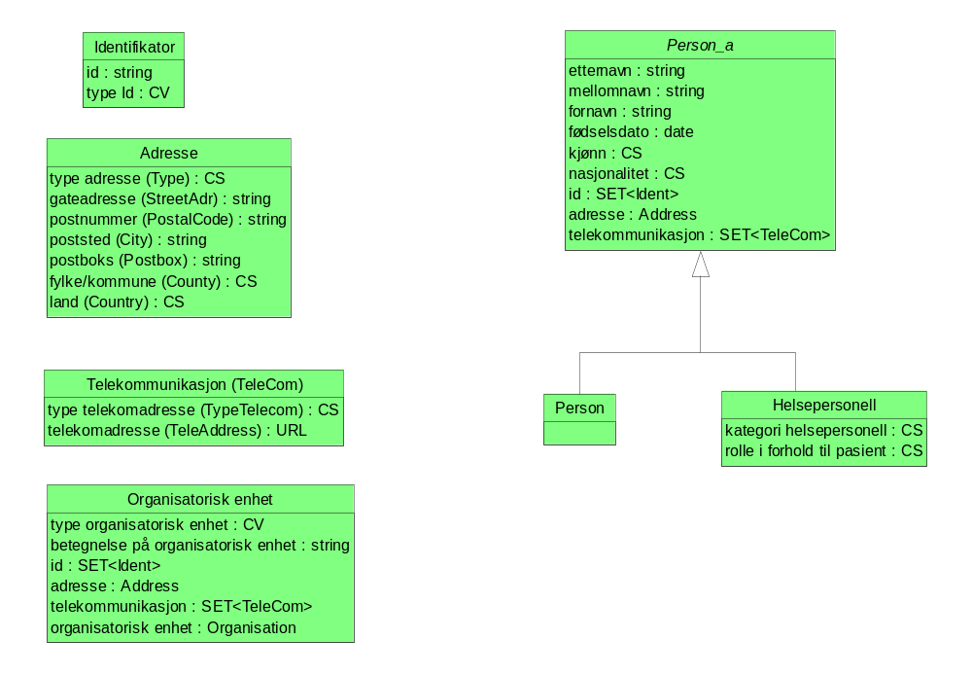
Figur 8 Felleskomponenter

Adresse (Address)
Adresseopplysninger.
Alle UML-attributter er frivillige, men klassen skal inneholde minimum en opplysning.

Attributter | C | Type | Beskrivelse
type adresse (Type) | 0..1 | CS | Kode for type adresse.  Eksempler:  <TypeAddress V="H" DN="Bostedsadresse"/>  Kommentar:  Kodeverdiene er basert på kodeverk fra HL7.  Kodeverk: 3401 Adressetype
gateadresse (StreetAdr) | 0..1 | string | Gateadresse  Eksempler:  < <StreetAdr>Gangveien 1</StreetAdr>
postnummer (PostalCode) | 0..1 | string | Postnummer  Eksempler:  <PostalCode>2165</PostalCode>
poststed (City) | 0..1 | string | Poststed  Eksempler:  <City>Hvam</City>
postboks (Postbox) | 0..1 | string | Posboks  Eksempler:  < Postbox >Postboks 183</ Postbox >
fylke/kommune (County) | 0..1 | CS | Kommunenummer angis med fire siffer, i henhold til SSB sin inndeling. De to første sifrene angir fylke, de to siste sifrene er kommunens nummer innenfor fylket.  Bruk:  Liste finnes på http://www.ssb.no/kommuner/  Eksempler:  <County V="0236" DN="Nes" />  Kodeverk: 3402 Kommunenummer
land (Country) | 0..1 | CS | Kode for land i henhold til ISO 3166.  Benyttes vanligvis kun for adresser i utlandet.  Eksempler:  <Country V="SE" DN="Sverige" />  Kodeverk: 9043 Landkoder

Telekommunikasjon (TeleCom)
Inneholder opplysninger om telekommunikasjonsadresse, inklusive kommunikasjonstype. Denne klassen benyttes for å registrere telefonnummer, telefaks, personsøker etc., knyttes opp mot de registrerte adressene.
Attributter | C | Type | Beskrivelse
type telekomadresse (TypeTelecom) | 0..1 | CS | Type telekommunikasjonsadresse, knyttet til tilhørigheten.  Kommentar:  Opplysninger om Prefiks til url angir om det er telefon, e-post, fax etc.  Kodeverk: 9061 Type telekommunikasjon
telekomadresse (TeleAddress) | 1 | URL | Telekommunikasjonsadressen, inkludert type (e-post, faks, telefon).  Bruk:  Type angis i prefiks til url, se eksempler.  Eksempler:  <TeleAddress V="tel:12345678"/>  <TeleAddress V="fax:12345679" />  <TeleAddress V="mailto:foo.bar@example.com" />

Identifikator (Ident)
Attributter | C | Type | Beskrivelse
id (Id) | 1 | string | Identifikator
typeId (TypeId) | 1 | CV | Kode for type Id  Bruk:  Følgende kodeverk kan benyttes:  9051 ID-typer for organisatoriske enheter  8116 ID-type for personer

Person (Person)
Attributter | C | Type | Beskrivelse
etternavn (FamilyName) | 0..1 | string | For å angi personens etternavn.  Eksempler:  "Nordmann"
mellomnavn (MiddleName) | 0..1 | string | For å angi personens mellomnavn, dvs. navn som personen vanligvis ikke benytter sammen med fornavnet, og som heller ikke inngår som en del av etternavnet.
fornavn (GivenName) | 0..1 | string | For å angi personens fornavn.  Eksempler:  "Ola"
fødselsdato (DateOfBirth) | 0..1 | date | Personens fødselsdato. Fødselsdato oppgis ikke hvis fødselsnummer oppgis.  Bruk:  Hvis fødselsdato benyttes, bør også kjønn (Sex) fylles ut.
kjønn (Sex) | 0..1 | CS | Sosialt kjønn. Benyttes vanligvis ikke hvis fødselsnummer oppgis.  Kodeverk: 3101 Kjønn
nasjonalitet (Nationality) | 0..1 | CS | Personens nasjonalitet. Skal kun brukes hvis pasientens nasjonalitet ikke er norsk (NO).  Bruk:  Landskode i henhold til ISO3166  Kodeverk: 9043 Landkoder
id (Ident) | 0..* | SET<Ident> | Identifikasjon som personen er eller har vært kjent under. Vanligvis benyttes fødselsnummer eller D-nummer for personer.  Eksempler:  <Ident>  <Type V="FNR" DN="Fødslesnummer" S="2.16.578.1.12.4.1.1.8116"/>  <Id>15076500565</Id>  </Ident>  Kommentar:  Felleskomponent som inneholder opplysninger om ID og Type ID  Kodeverk: 8116 ID-type for personer
adresse (Address) | 0..1 | Address | Felleskomponent som inneholder adresseopplysninger.
telekommunikasjon (TeleCom) | 0..* | SET<TeleCom> | Felleskomponent som inneholder opplysninger om telekommunikasjonsadresse og type (privat, arbeid etc).

Helsepersonell (HealthcareProfessional)
For å beskrive egenskaper ved personen som helsepersonell.
Id må oppgis for helsepersonell.
Attributter | C | Type | Beskrivelse
etternavn (FamilyName) | 0..1 | string | For å angi personens etternavn.  Eksempler:  "Nordmann"
mellomnavn (MiddleName) | 0..1 | string | For å angi personens mellomnavn, dvs. navn som personen vanligvis ikke benytter sammen med fornavnet, og som heller ikke inngår som en del av etternavnet.
fornavn (GivenName) | 0..1 | string | For å angi personens fornavn.  Eksempler:  "Ola"
fødselsdato (DateOfBirth) | 0..1 | date | Personens fødselsdato. Fødselsdato oppgis ikke hvis fødselsnummer oppgis.  Bruk:  Hvis fødselsdato benyttes, bør også kjønn (Sex) fylles ut.
kjønn (Sex) | 0..1 | CS | Sosialt kjønn. Benyttes vanligvis ikke hvis fødselsnummer oppgis.  Kodeverk: 3101 Kjønn
nasjonalitet (Nationality) | 0..1 | CS | Personens nasjonalitet. Skal kun brukes hvis pasientens nasjonalitet ikke er norsk (NO).  Bruk:  Landskode i henhold til ISO3166  Kodeverk: 9043 Landkoder
id (Ident) | 1..* | SET<Ident> | Identifikasjon som personen er eller har vært kjent under. Vanligvis benyttes fødselsnummer eller D-nummer for personer.  Eksempler:  <Ident>  <Type V="FNR" DN="Fødslesnummer" S="2.16.578.1.12.4.1.1.8116"/>  <Id>15076500565</Id>  </Ident>  Kommentar:  Felleskomponent som inneholder opplysninger om ID og Type ID.  Kodeverk: 8116 ID-type for personer
adresse (Address) | 0..1 | Address | Felleskomponent som inneholder adresseopplysninger.
telekommunikasjon (TeleCom) | 0..* | SET<TeleCom> | Felleskomponent som inneholder opplysninger om telekommunikasjonsadresse og type (privat, arbeid etc).
kategori helsepersonell (TypeHealthcareProfessional) | 0..1 | CS | Kode som angir kategori helsepersonell i henhold til helsepersonellregisterets inndeling.  Kodeverk: 9060 Kategori helsepersonell
rolle i forhold til pasient (RoleToPatient) | 0..1 | CV | Helsepersonellets rolle i forhold til en pasient.  Kodeverk: 9034 Helsepersons roller i forhold til pasient

Organisatorisk enhet (Organisation)
Denne klassen benyttes til å beskrive de organisatoriske enhetene som direkte eller indirekte er involvert i korrespondansen.
Hvis organisasjon oppgis som en hierarkisk struktur, skal høyeste nivå av klassen tilsvare høyeste nivå i organisasjonen.
Attributter | C | Type | Beskrivelse
type organisatorisk enhet (TypeOrganisation) | 0..1 | CV | Dersom dette er en organisatorisk enhet innenfor helsevesenet, kan det her angis en kode som angir hvilken type helsevirksomhet dette er i henhold til kodeverk 9040 Helsevirksomhet type.
betegnelse på organisatorisk enhet (OrganisationName) | 1 | string | Offisielle betegnelse eller navn på den organisatoriske enheten.  Eksempler:  <OrganisationName>Køfri sykehus HF</OrganisationName>
id (Ident) | 1..* | SET<Ident> | Felleskomponent som inneholder opplysninger om ID og Type ID.  Eksempler:  <Ident>  <Id>974744570</Id>  <TypeId V="ENH" DN="Organisasjonsnummeret i Enhetsregister" S="2.16.578.1.12.4.1.1.9051"/>  </Ident>  Kommentar:  Felleskomponent som inneholder opplysninger om ID og Type ID  Kodeverk: 9051 ID-typer for organisatoriske enheter
telekommunikasjon (TeleCom) | 0..* | SET<TeleCom> | Felleskomponent som inneholder opplysninger om telekommunikasjonsadresse og type (privat, arbeid etc).
adresse (Address) | 0..1 | Address | Felleskomponent som inneholder adresseopplysninger.

Person_a (Person_a)
Abstrakt klasse. Inneholder opplysninger om en person.
Attributter | C | Type | Beskrivelse
etternavn (FamilyName) | 0..1 | string | For å angi personens etternavn.  Eksempler:  < FamilyName>Nordmann</FamilyName>
mellomnavn (MiddleName) | 0..1 | string | For å angi personens mellomnavn, dvs. navn som personen vanligvis ikke benytter sammen med fornavnet, og som heller ikke inngår som en del av etternavnet.
fornavn (GivenName) | 0..1 | string | For å angi personens fornavn.  Eksempler:  <GivenName>Ola</GivenName>
fødselsdato (DateOfBirth) | 0..1 | date | Personens fødselsdato. Fødselsdato oppgis ikke hvis fødselsnummer oppgis.  Bruk:  Hvis fødselsdato benyttes, bør også kjønn (Sex) fylles ut.
kjønn (Sex) | 0..1 | CS | Sosialt kjønn. Benyttes vanligvis ikke hvis fødselsnummer oppgis.  Kodeverk: 3101 Kjønn
nasjonalitet (Nationality) | 0..1 | CS | Personens nasjonalitet. Skal kun brukes hvis pasientens nasjonalitet ikke er norsk (NO).  Bruk:  Landskode i henhold til ISO3166  Kodeverk: 9043 Landkoder
id (Ident) | 0..* | SET<Ident> | Identifikasjon som personen er eller har vært kjent under. Vanligvis benyttes fødselsnummer eller D-nummer for personer.  Eksempler:  <Ident>  <Id>15076500565</Id>  <TypeId V="FNR" DN="Fødslesnummer" S="2.16.578.1.12.4.1.1.98116"/>  </Ident>  Kommentar:  Felleskomponent som inneholder opplysninger om ID og Type ID.  Kodeverk: 8116 ID-type for personer
adresse (Address) | 0..1 | Address | Felleskomponent som inneholder adresseopplysninger.
telekommunikasjon (TeleCom) | 0..* | SET<TeleCom> | Felleskomponent som inneholder opplysninger om telekommunikasjonsadresse og type (privat, arbeid etc).

Felleskomponent1.xsd
<?xml version="1.0" encoding="ISO-8859-1"?>
<!--Versjon 1.1 2007-04-12-->
<!--Skjema som inneholder Felles definisjoner for KITH for person, helsepersonell organisasjon, postadresse, identifikator og telekommunikasjonsadresse-->
<!--Felleskomponenter-->
<!-- Endret 12. april 2007 (MA) -->
<!-- Lagt til complexType Person -->
<!-- Lagt til complexType HealthcareProfessional -->
<!-- Lagt til complexType Organisation -->
<schema xmlns="http://www.w3.org/2001/XMLSchema" xmlns:xsd="http://www.w3.org/2001/XMLSchema.xsd" xmlns:kith="http://www.kith.no/xmlstds" xmlns:fk1="http://www.kith.no/xmlstds/felleskomponent1" targetNamespace="http://www.kith.no/xmlstds/felleskomponent1" elementFormDefault="qualified" attributeFormDefault="unqualified">
<import namespace="http://www.kith.no/xmlstds" schemaLocation="kith.xsd"/>
<!-- -->
<complexType name="Address">
<annotation>
<documentation>Adresseopplysninger.</documentation>
</annotation>
<sequence>
<element name="Type" type="kith:CS" minOccurs="0"/>
<element name="StreetAdr" type="string" minOccurs="0"/>
<element name="PostalCode" type="string" minOccurs="0"/>
<element name="City" type="string" minOccurs="0"/>
<element name="Postbox" type="string" minOccurs="0"/>
<element name="County" type="kith:CS" minOccurs="0"/>
<element name="Country" type="kith:CS" minOccurs="0"/>
</sequence>
</complexType>
<!-- -->
<complexType name="TeleCom">
<annotation>
<documentation>Inneholder opplysninger om telekommunikasjonsadresse, inklusive kommunikasjonstype. Denne klassen benyttes for å registrere telefonnummer, telefaks, personsøker etc., knyttes opp mot de registrerte adresser.</documentation>
</annotation>
<sequence>
<element name="TypeTelecom" type="kith:CS" minOccurs="0"/>
<element name="TeleAddress" type="kith:URL"/>
</sequence>
</complexType>
<!-- -->
<complexType name="Ident">
<annotation>
<documentation>Identifikasjon og type identifikasjon. </documentation>
</annotation>
<sequence>
<element name="Id" type="string"/>
<element name="TypeId" type="kith:CV"/>
</sequence>
</complexType>
<!-- -->
<complexType name="Person">
<sequence>
<element name="FamilyName" type="string" minOccurs="0"/>
<element name="MiddleName" type="string" minOccurs="0"/>
<element name="GivenName" type="string" minOccurs="0"/>
<element name="DateOfBirth" type="date" minOccurs="0"/>
<element name="Sex" type="kith:CS" minOccurs="0"/>
<element name="Nationality" type="kith:CS" minOccurs="0"/>
<element name="Ident" type="fk1:Ident" minOccurs="0" maxOccurs="unbounded"/>
<element name="Address" type="fk1:Address" minOccurs="0"/>
<element name="TeleCom" type="fk1:TeleCom" minOccurs="0" maxOccurs="unbounded"/>
</sequence>
</complexType>
<!-- -->
<complexType name="HealthcareProfessional">
<annotation>
<documentation>Denne type fragment benyttes til å registrere forskjellige kontaktpersoner som er helsepersonell, f.eks. tjenestemottakerens fastlege, kontaktsykepleier eller lignende.</documentation>
</annotation>
<sequence>
<element name="TypeHealthcareProfessional" type="kith:CS" minOccurs="0"/>
<element name="RoleToPatient" type="kith:CS" minOccurs="0"/>
<element name="FamilyName" type="string" minOccurs="0"/>
<element name="MiddleName" type="string" minOccurs="0"/>
<element name="GivenName" type="string" minOccurs="0"/>
<element name="DateOfBirth" type="date" minOccurs="0"/>
<element name="Sex" type="kith:CS" minOccurs="0"/>
<element name="Nationality" type="kith:CS" minOccurs="0"/>
<element name="Ident" type="fk1:Ident" maxOccurs="unbounded"/>
<element name="Address" type="fk1:Address" minOccurs="0"/>
<element name="TeleCom" type="fk1:TeleCom" minOccurs="0" maxOccurs="unbounded"/>
</sequence>
</complexType>
<!-- -->
<complexType name="Organisation">
<annotation>
<documentation>Denne klassen benyttes til å beskrive de organisatoriske enhetene som direkte eller indirekte er involvert i korrespondansen. Hvis organisasjon oppgis som en hierarkisk struktur, skal høyeste nivå av klassen tilsvare høyeste nivå i organisasjonen. </documentation>
</annotation>
<sequence minOccurs="0">
<element name="TypeOrganisation" type="kith:CV" minOccurs="0"/>
<element name="OrganisationName" type="string"/>
<element name="Ident" type="fk1:Ident" maxOccurs="unbounded"/>
<element name="Address" type="fk1:Address" minOccurs="0"/>
<element name="TeleCom" type="fk1:TeleCom" minOccurs="0" maxOccurs="unbounded"/>
<element name="Organisation" type="fk1:Organisation" minOccurs="0"/>
</sequence>
</complexType>
</schema>

- Eksempel
Sett inn oppdaterte eksempler…..

Opprettelse av kjernejournal
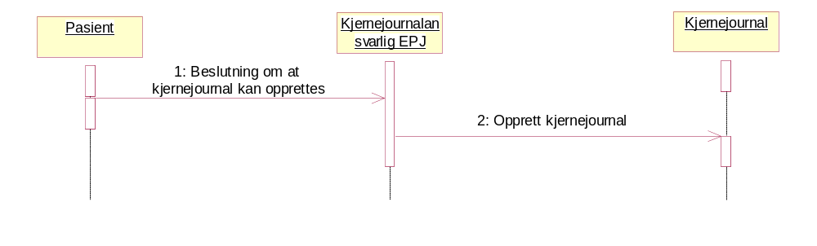
Figur 9: Overordnet sekvensdiagram for opprettelse av kjernejournal

XML-eksempel som viser det som sendes fra kjernejournalansvarlig til kjernejournalen:

<?xml version="1.0" encoding="ISO-8859-1"?>
<!-- Eksempel på bruk av hodemeldingen sammen med adminstrasjonsmeldingen for kjernejournal -->
<MsgHead xmlns="http://www.kith.no/xmlstds/msghead/2006-05-24" xmlns:xsd="http://www.w3.org/2001/XMLSchema.xsd" xmlns:xsi="http://www.w3.org/2001/XMLSchema-instance" xsi:schemaLocation="http://www.kith.no/xmlstds/msghead/2006-05-24 MsgHead-v1_2.xsd">
<MsgInfo>
<Type V="ADM_KOMM_KJERNEJOURNAL" DN="kommunikasjon med kjernejournal"/>
<MIGversion>v1.2 2006-05-24</MIGversion>
<GenDate>2005-11-21T09:30:47.0Z</GenDate>
<MsgId>4c661458-c412-4c14-baae-7b096f64f6e7</MsgId>
<Sender>
<Organisation>
<OrganisationName>Kattskinnet legesenter</OrganisationName>
<Ident>
<Id>971318864</Id>
<TypeId V="ENH" DN="Organisasjonsnummeret i Enhetsregister" S="2.16.578.1.12.4.1.1.9051"/>
</Ident>
<HealthcareProfessional>
<FamilyName>September</FamilyName>
<GivenName>August</GivenName>
<Ident>
<Id>9144897</Id>
<TypeId V="HER" DN="Identifikator fra Helsetjenesteenhetsregisteret (HER-id)" S="2.16.578.1.12.4.1.1.9051"/>
</Ident>
</HealthcareProfessional>
</Organisation>
</Sender>
<Receiver>
<Organisation>
<OrganisationName>Kjernejournal Trondheim</OrganisationName>
<Ident>
<Id>911911911</Id>
<TypeId V="ENH" DN="Organisasjonsnummeret i Enhetsregister" S="2.16.578.1.12.4.1.1.9051"/>
</Ident>
<Ident>
<Id>911911</Id>
<TypeId DN="Identifikator fra Helsetjenesteenhetsregisteret (HER-id)" V="HER" S="2.16.578.1.12.4.1.1.9051"/>
</Ident>
</Organisation>
</Receiver>
<Patient>
<FamilyName>Gundersen</FamilyName>
<GivenName>Roland</GivenName>
<Ident>
<Id>15076500565</Id>
<TypeId V="FNR" DN="Fødselsnummer" S="2.16.578.1.12.4.1.1.8116"/>
</Ident>
<Address>
<StreetAdr>Flåklypa 31</StreetAdr>
<City>Alvdal</City>
<Postbox>2560</Postbox>
</Address>
</Patient>
</MsgInfo>
<Document>
<RefDoc>
<IssueDate V="2005-11-17T09:30:47.0Z"/>
<MsgType V="XML" DN="XML-instans"/>
<Content>
<KjeAdm:Kjernejournaladminstrasjon xsi:schemaLocation="http://www.kith.no/xmlstds/kjernejournaladm/2007-06-07 Kjernejournaladm.xsd" xmlns:KjeAdm="http://www.kith.no/xmlstds/kjernejournaladm/2007-06-07" xmlns:xsi="http://www.w3.org/2001/XMLSchema-instance">
<KjeAdm:OpprettKjernejournal/>
</KjeAdm:Kjernejournaladminstrasjon>
</Content>
</RefDoc>
</Document>
</MsgHead>

Samtykkeopplysninger
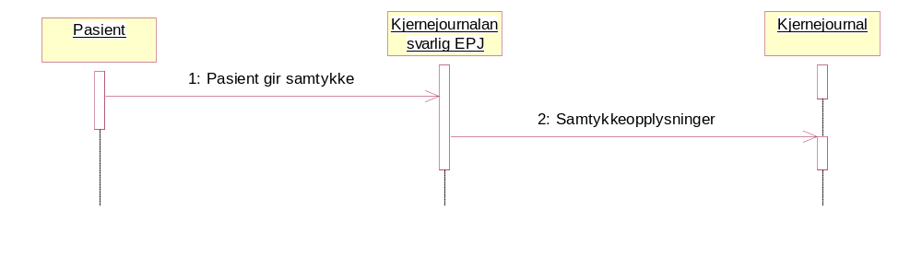
Figur 10: Overordnet sekvensdiagram for innsending av samtykkeopplysninger til kjernejournalen

XML-eksemepel som viser det som sendes fra kjernejournalansvarlig til kjernejournalen for det som pasienten har samtykket til rundt utlevering av opplysninger fra kjernejournalen:

<?xml version="1.0" encoding="ISO-8859-1"?>
<!-- Eksempel på bruk av hodemeldingen sammen med adminstrasjonsmeldingen for kjernejournal -->
<MsgHead xmlns="http://www.kith.no/xmlstds/msghead/2006-05-24" xmlns:xsd="http://www.w3.org/2001/XMLSchema.xsd" xmlns:xsi="http://www.w3.org/2001/XMLSchema-instance" xsi:schemaLocation="http://www.kith.no/xmlstds/msghead/2006-05-24 MsgHead-v1_2.xsd">
<MsgInfo>
<Type V="ADM_KOMM_KJERNEJOURNAL" DN="kommunikasjon med kjernejournal"/>
<MIGversion>v1.2 2006-05-24</MIGversion>
<GenDate>2005-11-21T09:30:47.0Z</GenDate>
<MsgId>1db85a20-645d-11dd-ad8b-0800200c9a66</MsgId>
<Sender>
<Organisation>
<OrganisationName>Kattskinnet legesenter</OrganisationName>
<Ident>
<Id>971318864</Id>
<TypeId V="ENH" DN="Organisasjonsnummeret i Enhetsregister" S="2.16.578.1.12.4.1.1.9051"/>
</Ident>
<HealthcareProfessional>
<FamilyName>September</FamilyName>
<GivenName>August</GivenName>
<Ident>
<Id>9144897</Id>
<TypeId V="HER" DN="Identifikator fra Helsetjenesteenhetsregisteret (HER-id)" S="2.16.578.1.12.4.1.1.9051"/>
</Ident>
</HealthcareProfessional>
</Organisation>
</Sender>
<Receiver>
<Organisation>
<OrganisationName>Kjernejournal Trondheim</OrganisationName>
<Ident>
<Id>911911911</Id>
<TypeId V="ENH" DN="Organisasjonsnummeret i Enhetsregister" S="2.16.578.1.12.4.1.1.9051"/>
</Ident>
<Ident>
<Id>911911</Id>
<TypeId DN="Identifikator fra Helsetjenesteenhetsregisteret (HER-id)" V="HER" S="2.16.578.1.12.4.1.1.9051"/>
</Ident>
</Organisation>
</Receiver>
<Patient>
<FamilyName>Gundersen</FamilyName>
<GivenName>Roland</GivenName>
<Ident>
<Id>15076500565</Id>
<TypeId V="FNR" DN="Fødselsnummer" S="2.16.578.1.12.4.1.1.8116"/>
</Ident>
<Address>
<StreetAdr>Flåklypa 31</StreetAdr>
<City>Alvdal</City>
<Postbox>2560</Postbox>
</Address>
</Patient>
</MsgInfo>
<Document>
<RefDoc>
<IssueDate V="2005-11-17T09:30:47.0Z"/>
<MsgType V="XML" DN="XML-instans"/>
<Content>
<KjeAdm:Kjernejournaladminstrasjon xsi:schemaLocation="http://www.kith.no/xmlstds/kjernejournaladm/2007-06-07 Kjernejournaladm.xsd" xmlns:KjeAdm="http://www.kith.no/xmlstds/kjernejournaladm/2007-06-07" xmlns:xsi="http://www.w3.org/2001/XMLSchema-instance">
<KjeAdm:SamtykkeTilUtleveringAvJournalopplysninger>
<KjeAdm:Samtykke>
<KjeAdm:SamtykkeTilgangVedTiltak>
<KjeAdm:GjelderTiltakstype DN="Administrering av legemidler" V="S01" S="2.16.578.1.12.4.1.1.9091"/>
</KjeAdm:SamtykkeTilgangVedTiltak>
<KjeAdm:SamtykkeTilgangVedTiltak>
<KjeAdm:GjelderTiltakstype DN="Kontakt med legevakt" V="S02" S="2.16.578.1.12.4.1.1.9091"/>
</KjeAdm:SamtykkeTilgangVedTiltak>
<KjeAdm:SamtykkeTilgangVedTiltak>
<KjeAdm:GjelderTiltakstype DN="Innleggelse i sykehus" V="S03" S="2.16.578.1.12.4.1.1.9091"/>
</KjeAdm:SamtykkeTilgangVedTiltak>
<KjeAdm:SamtykkeTilgangForTjenesteyter>
<KjeAdm:GjelderKategoriTjenesteyter DN="Lege" V="LE" S="2.16.578.1.12.4.1.1.9060"/>
</KjeAdm:SamtykkeTilgangForTjenesteyter>
<KjeAdm:SamtykkeTilgangForTjenesteyter>
<KjeAdm:GjelderKategoriTjenesteyter DN="Sykepleier" V="SE" S="2.16.578.1.12.4.1.1.9060"/>
</KjeAdm:SamtykkeTilgangForTjenesteyter>
<KjeAdm:SamtykkeOmfatter>
<KjeAdm:ReferertInformasjonskategori>
<KjeAdm:Informasjonskategori DN="Legemidler" V="1" S="2.16.578.1.12.4.1.1.9005"/>
</KjeAdm:ReferertInformasjonskategori>
<KjeAdm:ReferertInformasjonskategori>
<KjeAdm:Informasjonskategori DN="Cave/allergier" V="2" S="2.16.578.1.12.4.1.1.9005"/>
</KjeAdm:ReferertInformasjonskategori>
<KjeAdm:ReferertInformasjonskategori>
<KjeAdm:Informasjonskategori DN="Andre notater" V="9" S="2.16.578.1.12.4.1.1.9005"/>
</KjeAdm:ReferertInformasjonskategori>
</KjeAdm:SamtykkeOmfatter>
</KjeAdm:Samtykke>
<KjeAdm:ReferanseSamtykke>
<KjeAdm:ReferanseID>6a918ad0-6474-11dd-ad8b-0800200c9a66</KjeAdm:ReferanseID>
</KjeAdm:ReferanseSamtykke>
</KjeAdm:SamtykkeTilUtleveringAvJournalopplysninger>
</KjeAdm:Kjernejournaladminstrasjon>
</Content>
</RefDoc>
</Document>
</MsgHead>

Statuslogg
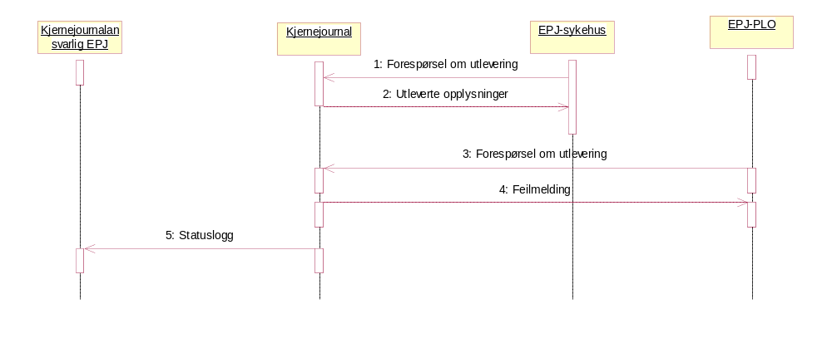
Figur 11: Overordnet sekvensdiagram for statuslogg

XML-eksempel som viser statusloggen som kjernejournalansvarlig kan få oversendt fra kjernejournalen:

<?xml version="1.0" encoding="ISO-8859-1"?>
<!-- Eksempel på bruk av hodemeldingen sammen med adminstrasjonsmeldingen for kjernejournal -->
<MsgHead xmlns="http://www.kith.no/xmlstds/msghead/2006-05-24" xmlns:xsd="http://www.w3.org/2001/XMLSchema.xsd" xmlns:xsi="http://www.w3.org/2001/XMLSchema-instance" xsi:schemaLocation="http://www.kith.no/xmlstds/msghead/2006-05-24 MsgHead-v1_2.xsd">
<MsgInfo>
<Type V="ADM_KOMM_KJERNEJOURNAL" DN="Kjernejournaladminstrasjon"/>
<MIGversion>v1.2 2006-05-24</MIGversion>
<GenDate>2005-11-21T09:30:47.0Z</GenDate>
<MsgId>4c661458-c412-4c14-baae-7b096f64f6e7</MsgId>
<Sender>
<Organisation>
<OrganisationName>Kjernejournal Trondheim</OrganisationName>
<Ident>
<Id>911911</Id>
<TypeId DN="Identifikator fra Helsetjenesteenhetsregisteret (HER-id)" V="HER" S="2.16.578.1.12.4.1.1.9051"/>
</Ident>
</Organisation>
</Sender>
<Receiver>
<Organisation>
<OrganisationName>Kattskinnet legesenter</OrganisationName>
<Ident>
<Id>971318864</Id>
<TypeId V="ENH" DN="Organisasjonsnummeret i Enhetsregister" S="2.16.578.1.12.4.1.1.9051"/>
</Ident>
<HealthcareProfessional>
<FamilyName>September</FamilyName>
<GivenName>August</GivenName>
<Ident>
<Id>9144897</Id>
<TypeId V="HER" DN="Identifikator fra Helsetjenesteenhetsregisteret (HER-id)" S="2.16.578.1.12.4.1.1.9051"/>
</Ident>
</HealthcareProfessional>
</Organisation>
</Receiver>
<Patient>
<FamilyName>Gundersen</FamilyName>
<GivenName>Roland</GivenName>
<Ident>
<Id>15076500565</Id>
<TypeId V="FNR" DN="Fødselsnummer" S="2.16.578.1.12.4.1.1.8116"/>
</Ident>
<Address>
<StreetAdr>Flåklypa 31</StreetAdr>
<City>Alvdal</City>
<Postbox>2560</Postbox>
</Address>
</Patient>
</MsgInfo>
<Document>
<ContentDescription>Forespørsel </ContentDescription>
<Consent V="1" DN="Ja" S="2.16.578.1.12.4.1.1.3109"/>
<RefDoc>
<IssueDate V="2005-11-17T09:30:47.0Z"/>
<MsgType V="XML" DN="XML-instans"/>
<Content>
<KjeAdm:Kjernejournaladminstrasjon xmlns:fk1="http://www.kith.no/xmlstds/felleskomponent1" xsi:schemaLocation="http://www.kith.no/xmlstds/kjernejournaladm/2007-06-07 Kjernejournaladm.xsd" xmlns:KjeAdm="http://www.kith.no/xmlstds/kjernejournaladm/2007-06-07" xmlns:xsi="http://www.w3.org/2001/XMLSchema-instance">
<KjeAdm:Statuslogg>
<KjeAdm:Logginformasjon>
<KjeAdm:Hendelseskode DN="Forespørsel OK, opplysninger er utlevert fra kjernejournalen" V="H01" S="2.16.578.1.12.4.1.1.9092"/>
<KjeAdm:TidspunktForHendelse>2007-07-31T09:30:00.0Z</KjeAdm:TidspunktForHendelse>
<KjeAdm:ReferertEPJ_komponent>
<KjeAdm:EPJKomponentId>b1eda170-42b4-11dd-ae16-0800200c9a66</KjeAdm:EPJKomponentId>
<KjeAdm:ReferertInformasjonskategori>
<KjeAdm:Informasjonskategori DN="Legemidler" V="1" S="2.16.578.1.12.4.1.1.9005"/>
</KjeAdm:ReferertInformasjonskategori>
</KjeAdm:ReferertEPJ_komponent>
<KjeAdm:Utforer>
<KjeAdm:Virksomhet>
<fk1:OrganisationName>Køfri sykehus HF</fk1:OrganisationName>
<fk1:Ident>
<fk1:Id>2358.54704</fk1:Id>
<fk1:TypeId DN="Identifikator fra Helsetjenesteenhetsregisteret (HER-id)" V="HER" S="2.16.578.1.12.4.1.1.9051"/>
</fk1:Ident>
</KjeAdm:Virksomhet>
</KjeAdm:Utforer>
</KjeAdm:Logginformasjon>
<KjeAdm:Logginformasjon>
<KjeAdm:Hendelseskode DN="Forespørsel ikke OK, ingen utlevering fra kjernejournalen" V="H02" S="2.16.578.1.12.4.1.1.9092"/>
<KjeAdm:TidspunktForHendelse>2007-07-31T14:45:00.0Z</KjeAdm:TidspunktForHendelse>
<KjeAdm:ReferertInformasjonskategori>
<KjeAdm:Informasjonskategori DN="Cave/allergier" V="2" S="2.16.578.1.12.4.1.1.9005"/>
</KjeAdm:ReferertInformasjonskategori>
<KjeAdm:Utforer>
<KjeAdm:Virksomhet>
<fk1:OrganisationName>Gammeltun Sykehjem</fk1:OrganisationName>
<fk1:Ident>
<fk1:Id>99887</fk1:Id>
<fk1:TypeId DN="Identifikator fra Helsetjenesteenhetsregisteret (HER-id)" V="HER" S="2.16.578.1.12.4.1.1.9051"/>
</fk1:Ident>
</KjeAdm:Virksomhet>
</KjeAdm:Utforer>
</KjeAdm:Logginformasjon>
</KjeAdm:Statuslogg>
</KjeAdm:Kjernejournaladminstrasjon>
</Content>
</RefDoc>
</Document>
</MsgHead>

Sletting av kjernejournal
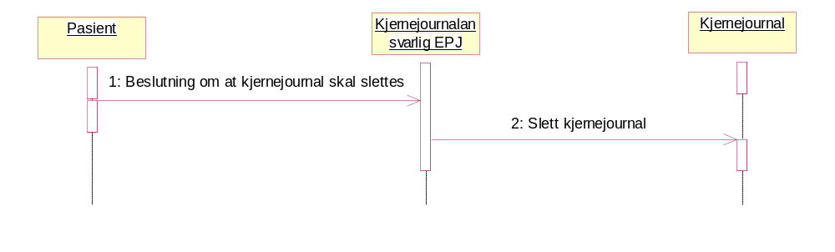
Figur 12: Overordnet sekvensdiagram for sletting av en kjernejournal

XML-eksempel som viser det som blir sendt fra kjernejournalansvarlig når kjernejournalen for en pasient skal slettes:

<?xml version="1.0" encoding="ISO-8859-1"?>
<!-- Eksempel på bruk av hodemeldingen sammen med adminstrasjonsmeldingen for kjernejournal -->
<MsgHead xmlns="http://www.kith.no/xmlstds/msghead/2006-05-24" xmlns:xsd="http://www.w3.org/2001/XMLSchema.xsd" xmlns:xsi="http://www.w3.org/2001/XMLSchema-instance" xsi:schemaLocation="http://www.kith.no/xmlstds/msghead/2006-05-24 MsgHead-v1_2.xsd">
<MsgInfo>
<Type V="KJERNEJOURNAL_ADM" DN="Kjernejournaladminstrasjon"/>
<MIGversion>v1.2 2006-05-24</MIGversion>
<GenDate>2005-11-21T09:30:47.0Z</GenDate>
<MsgId>4c661458-c412-4c14-baae-7b096f64f6e7</MsgId>
<Sender>
<Organisation>
<OrganisationName>Kattskinnet legesenter</OrganisationName>
<Ident>
<Id>971318864</Id>
<TypeId V="ENH" DN="Organisasjonsnummeret i Enhetsregister" S="2.16.578.1.12.4.1.1.9051"/>
</Ident>
<HealthcareProfessional>
<FamilyName>September</FamilyName>
<GivenName>August</GivenName>
<Ident>
<Id>9144897</Id>
<TypeId V="HER" DN="Identifikator fra Helsetjenesteenhetsregisteret (HER-id)" S="2.16.578.1.12.4.1.1.9051"/>
</Ident>
</HealthcareProfessional>
</Organisation>
</Sender>
<Receiver>
<Organisation>
<OrganisationName>Kjernejournal Trondheim</OrganisationName>
<Ident>
<Id>911911</Id>
<TypeId DN="Identifikator fra Helsetjenesteenhetsregisteret (HER-id)" V="HER"/>
</Ident>
</Organisation>
</Receiver>
<Patient>
<FamilyName>Gundersen</FamilyName>
<GivenName>Unni</GivenName>
<Ident>
<Id>15076500565</Id>
<TypeId V="FNR" DN="Fødselsnummer" S="2.16.578.1.12.4.1.1.8116"/>
</Ident>
<Address>
<StreetAdr>Flåklypa 31</StreetAdr>
<City>Alvdal</City>
<Postbox>2560</Postbox>
</Address>
</Patient>
</MsgInfo>
<Document>
<ContentDescription> Kjernejournaladminstrasjon </ContentDescription>
<Consent V="1" DN="Ja" S="2.16.578.1.12.4.1.1.3109"/>
<RefDoc>
<IssueDate V="2005-11-17T09:30:47.0Z"/>
<MsgType V="XML" DN="XML-instans"/>
<Content>
<KjeAdm:Kjernejournaladministrasjon xmlns:fk1="http://www.kith.no/xmlstds/felleskomponent1" xsi:schemaLocation="http://www.kith.no/xmlstds/kjernejournaladm/2007-06-07 Kjernejournaladm.xsd" xmlns:KjeAdm="http://www.kith.no/xmlstds/kjernejournaladm/2007-06-07" xmlns:xsi="http://www.w3.org/2001/XMLSchema-instance">
<KjeAdm:SlettKjernejournal/>
</KjeAdm:Kjernejournaladministrasjon>
</Content>
</RefDoc>
</Document>
</MsgHead>

